**Информация о работе управления ветеринарии  
Правительства Хабаровского края за период**

**с 03 по 09 февраля 2018 года**

***О проведенных контрольно-надзорных мероприятиях***

В период с 03 по 09 февраля 2018 года специалистами управления проведены следующие контрольно-надзорные мероприятия.

Плановые проверки МАДОУ "Детский сад № 205" (г. Хабаровск); МБДОУ "Детский сад № 134" (Вяземский муниципальный район).

В ходе плановых проверок нарушений ветеринарного законодательства не выявлено.

В целях контроля, за исполнением ранее выданных требований об устранении нарушений при содержании свиней в личных подсобных хозяйствах граждан, проведены проверки хозяйств в п. Хор муниципального района имени Лазо. В результате проверок установлено, что требования законодательства гражданами исполнены.

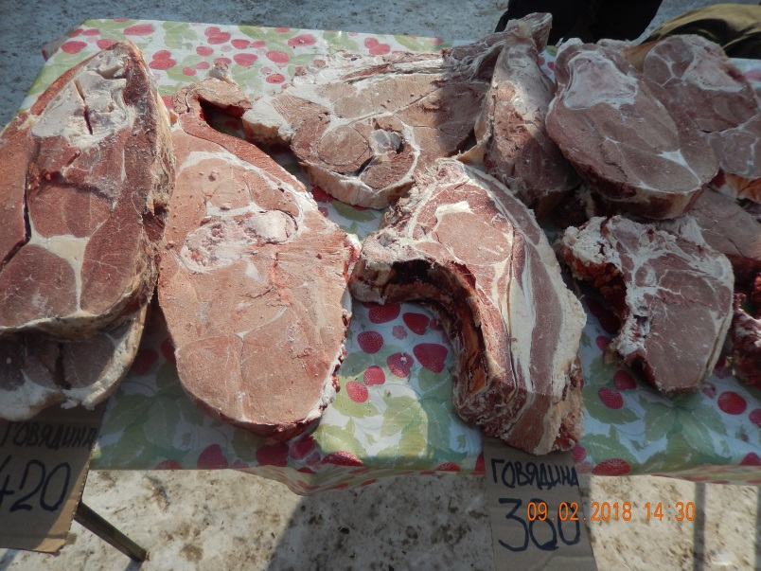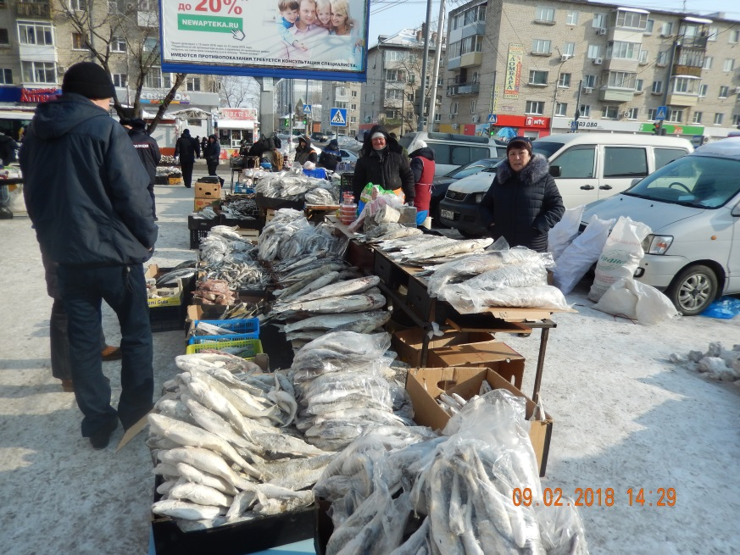Совместно со специалистами по организации работы рынков и мелкой розницы Управления торговли администрации г. Хабаровска проведен рейд по точкам торговли, осуществляемой в неустановленных для этих целей местах. В ходе рейда установлено, что граждане З., Х., Б. осуществляли реализацию продукции животного происхождения без проведения ветеринарно-санитарной экспертизы и без ветеринарных сопроводительных документов. В отношении граждан возбуждено административное производство.

08 февраля 2018 г. управлением ветеринарии Правительства Хабаровского края проведено мероприятие для сотрудников Автономной некоммерческой организации "Краевой сельскохозяйственный фонд" (далее – Фонд) по разъяснению вопросов перехода на электронную ветеринарию сертификацию (далее – ЭВС).

В ходе мероприятия участники были проинформированы:

- о праве уполномоченных лиц организаций и индивидуальных предпринимателей, осуществляющих производство и оборот товаров, подлежащих ветеринарному контролю, оформлять ветеринарные сопроводительные документы на продукцию из Перечня продукции животного происхождения, на которую уполномоченные лица организаций, являющихся производителями подконтрольных товаров и (или) участниками оборота подконтрольных товаров, и индивидуальные предприниматели, являющиеся производителями подконтрольных товаров и (или) участниками оборота подконтрольных товаров, могут оформлять ветеринарные сопроводительные документы", утвержденного приказом Минсельхоза России от 18.12.2015 № 646;

- порядке регистрации и получении соответствующих "прав" на работу в федеральной государственной информационной системе (далее – ФГИС);

- мерах, которые необходимо принять хозяйствующим субъектам для перехода на электронную ветеринарную сертификацию.

В ходе обмена мнениями между представителем управления ветеринарии Правительства Хабаровского края и сотрудниками Фонда был озвучен ряд проблем, с которыми сталкиваются предприниматели при переходе на ЭВС и обозначены возможные пути их решения.

Представителем управления отмечена недостаточная активность сельхозтоваропризводителей и предприятий-переработчиков края по переходу на самостоятельную работу в ФГИС.

За период 02 по 09 февраля 2018 на территории Хабаровского края произошли следующие изменения эпизоотической ситуации:

- после выполнения полного комплекса оздоровительных мероприятий, приказом управления ветеринарии Правительства края отменены ограничительные мероприятия по бруцеллезу крупного рогатого скота в личном подсобном хозяйстве, расположенном на территории Вяземского муниципального района.

По состоянию на 09 февраля 2018 года территория Хабаровского края благополучна по особо опасным болезням животных и птицы, в том числе по ящуру, туберкулезу, сибирской язве, классической и африканской чуме сви­ней, бешенству, но вместе с тем на территории края открыты:

- 44 неблагополучных пункта по лейкозу крупного рогатого скота в Бикинском, Хабаровском, Вяземском, Амурском, Комсомольском, имени Лазо районах, городах Хабаровске и Комсомольске-на-Амуре;

- 7 неблагополучных пунктов по нозематозу пчел в Хабаровском, Советско-Гаванском, имени Лазо районах;

Оздоровительные мероприятия в неблагополучных пунктах проводятся под контролем специалистов государственной ветеринарной службы Хабаровского края.